附件：
酒店路线图

昆明长水国际机场→云南滇池温泉花园国际大酒店(路程约46.9公里)
方案1打车：
打车约120元，50分钟 47公里。途径：机场高速、南绕城高速
方案2 地铁：
从昆明长水国际机场出发，乘坐地铁6号线，机场中心站上车3站至东部汽车站下车，换乘地铁3号线，7站至五一路站换乘地铁5号线至渔户村站（B口）出站，步行1800米到达酒店 （或步行220米转乘44/24路公交车至海埂公园站下车到达酒店）

昆明火车站→云南滇池温泉花园国际大酒店（路程约11.4公里）
方案1 打车：
打车约30元，约28分钟11公里，途径：前兴路、红塔东路。
方案2 地铁：
乘坐80路公交车4站至严家地站，步行447米乘坐地铁5号线至渔户村站（B口）出站，步行1800米到达酒店（或步行220米转乘44/24路公交车至海埂公园站下车到达酒店）

昆明南站→云南滇池温泉花园国际大酒店（路程约28.6公里）
方案1 打车：
打车约80元，约50分钟，28公里，途径：南绕城高速、昆磨高速。

方案2 地铁：
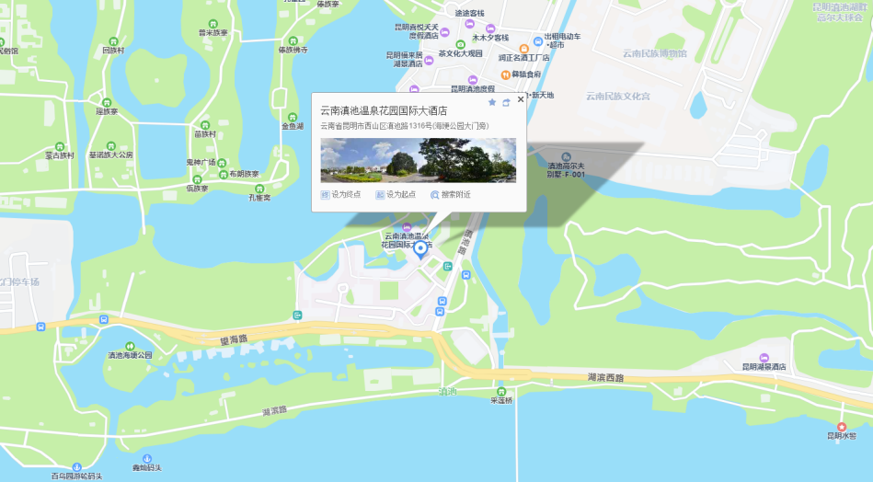
乘坐地铁4号线，昆明南站上车，21站至火车北站换乘地铁5号线，渔户村站（B口）出站，步行1800米到达酒店（或步行220米转乘44/24路公交车至海埂公园站下车到达酒店）

